Гуманитарный проект государственного учреждения образования «Детский сад № 14 г.Слонима» ищет спонсоров

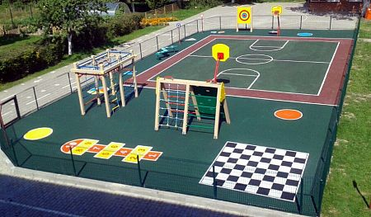
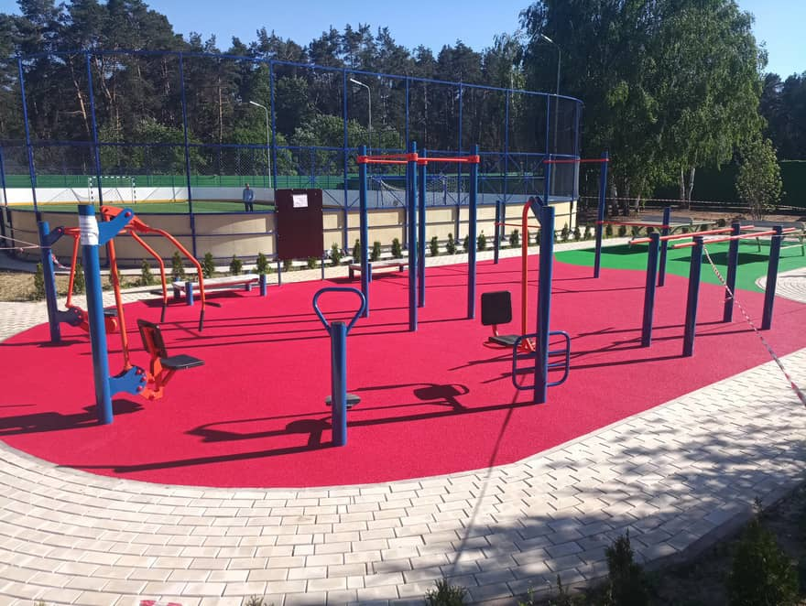

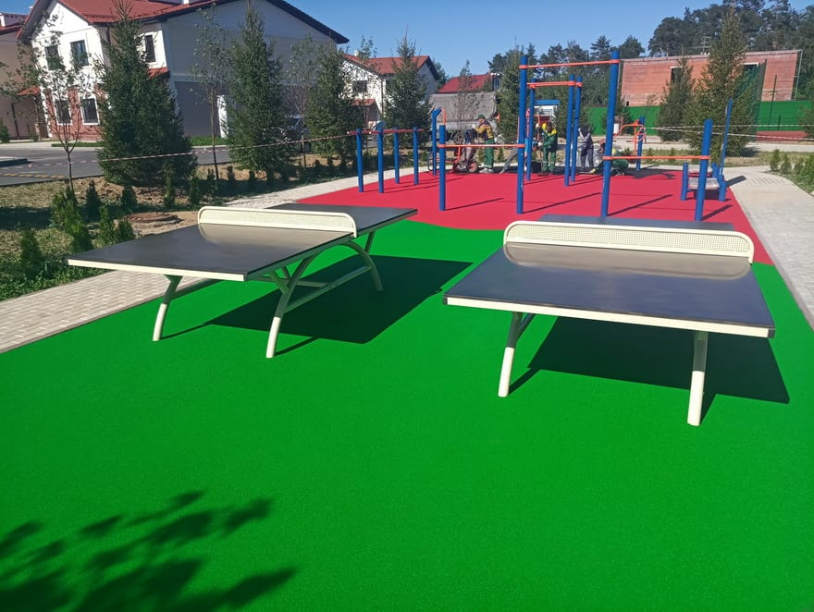
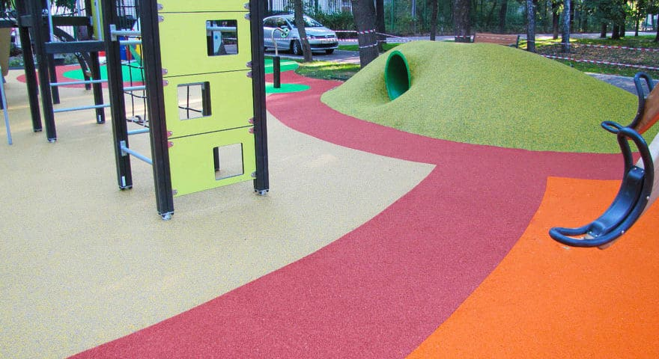

Цель проекта: создание условий для укрепления здоровья детей дошкольного возраста, в том числе часто и длительно болеющих простудными заболеваниями, детей с особенностями психофизического развития (далее – ОПФР), удовлетворения потребностей каждого ребенка в физическом развитии, занятиях физической культурой и спортом на свежем воздухе, здоровом образе жизни.
Наименование проекта: «Спортоград надежд» (оборудование детского стадиона)
Срок реализации проекта: 10 месяцев
Организация - заявитель, предлагающая проект: государственное учреждение образования «Детский сад № 14 г.Слонима»
4. Цель проекта: создание условий для укрепления здоровья детей дошкольного возраста, в том числе часто и длительно болеющих простудными заболеваниями, детей с ОПФР, удовлетворения потребностей каждого ребенка в физическом развитии, занятиях физической культурой и спортом на свежем воздухе, здоровом образе жизни.
5. Задачи, планируемые к выполнению в рамках реализации проекта:
за 10 месяцев реализации проекта оборудовать стадион, благоустроить и усовершенствовать спортивную базу учреждения дошкольного образования в соответствии с требованиями безопасности для 220 детей дошкольного возраста;
поддерживать и популяризировать идеи детского спорта (спортивного движения) и здорового образа жизни.
6. Целевая группа: 220 детей дошкольного возраста от 3 до 7 лет, в том числе часто и длительно болеющие простудными заболеваниями, имеющие особенности психофизического развития, проживающие в Слонимском районе, посещающие учреждение дошкольного образования, педагоги, законные представители воспитанников.
7. Краткое описание мероприятий в рамках проекта:
Оборудование современного детского спортивного стадиона на территории учреждения, расположенного на окраине города, в отдалении от градообразующих предприятий, в окружении природного ландшафта, лесной зоны с озером. Укладка настила, специального синтетического покрытия; установка спортивного оборудования на спортивно-игровых площадках, содержащих разметку для различных игровых видов спорта (футбольное поле с беговой дорожкой, баскетбольная, волейбольная, туристическая, городошная, для детского фитнеса, для настольного тенниса, секторов для разминки, метания в цель, прыжков в длину, подвижных игр, «тропа здоровья»). Систематические занятия на стадионе позволят детям дошкольного возраста, в том числе часто и длительно болеющим простудными заболеваниями и имеющим особенности психофизического развития, укрепить и сохранить свое здоровье, активно заниматься физической культурой, спортом, совершенствовать двигательную активность. С целью популяризации физической культуры, спорта и здорового образа жизни, развития физкультурного движения в Слонимском районе Гродненской области появится возможность организации и проведения не только физкультурно-оздоровительных и спортивно-массовых мероприятий для детей, но и детских летних Олимпийский игр среди воспитанников учреждений дошкольного образования на районном, региональном, республиканском уровне.
8. Общий объем финансирования (в долларах США): 60 000
Источник финансирования | Объем финансирования (в долларах США)
Средства донора | 58000
Софинансирование | 2000
9. Место реализации проекта (область/район, город): Гродненская область, Слонимский район, город Слоним
10. Контактное лицо: Хведук Оксана Анатольевна, заместитель заведующего по основной деятельности государственного учреждения образования «Детский сад № 14 г.Слонима», телефон 80156225313, e-mail: sad14@slonim-uo.by
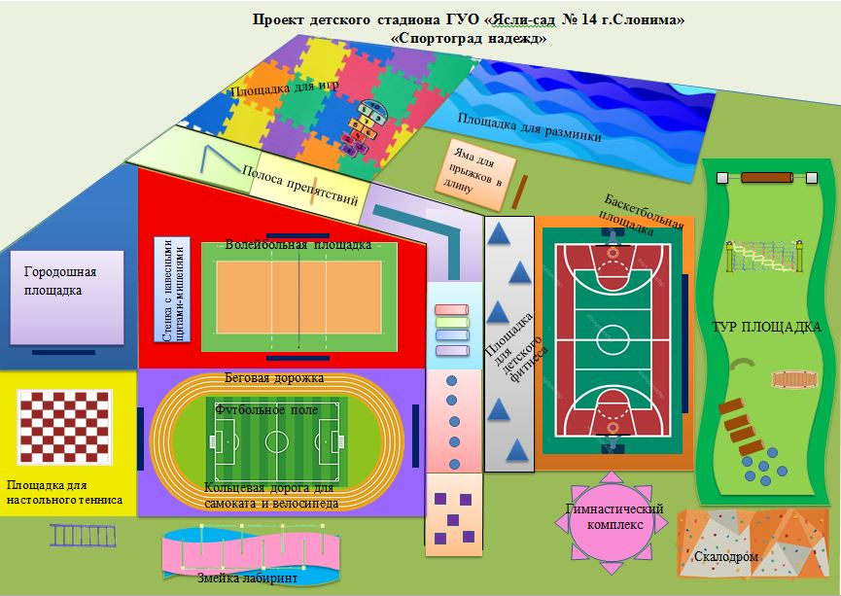

Будем рады сотрудничеству!
The humanitarian project of the state institution of education "Kindergarten number 14 of the city of Slonim" is looking for sponsors

The purpose of the project: creating conditions for strengthening the health of preschool children, including those often suffering from long-term catarrhal diseases, children with acute respiratory infections, meeting the needs of each child in physical development, physical education and sports in the fresh air, healthy lifestyle.

Project Name: “Sportograd nadezhd” (equipment for a children's stadium)
Project implementation period: 10 months
The organization is the applicant proposing the project: public institution of education “Kindergarten No. 14 of Slonim”
4. The purpose of the project: creating conditions for strengthening the health of preschool children, including those often suffering from chronic colds, children with special psychophysical development, meeting the needs of each child in physical development, physical education and outdoor sports, a healthy lifestyle.
5. Tasks planned for implementation within the framework of the project: for 10 months of the project, equip the stadium, improve and improve the sports base of pre-school education in accordance with the safety requirements for 220 preschool children;
to support and popularize the ideas of children's sports (sports movement) and a healthy lifestyle.
6. Target group: 220 preschool children from 3 to 7 years old, including those who often have long-term catarrhal diseases and those with particular psychophysical development, living in the Slonim district, attending a preschool educational institution; teachers, legal representatives of pupils.
7. Brief description of the project activities:
Equipment for a modern children's sports stadium on the territory of an institution located on the outskirts of the city, away from city-forming enterprises, surrounded by a natural landscape, a forest zone with a lake. Laying flooring, a special synthetic coating; installation of sports equipment on sports and playgrounds containing markings for various game sports (soccer field with a treadmill, basketball, volleyball, tourist, gorodoshnoy, for children's fitness, for table tennis, sectors for warm-up, throwing at the goal, long jumps , outdoor games, "health path"). Systematic classes at the stadium will allow children of preschool age, including those often suffering from long-term catarrhal diseases and those with particular psychophysical development, to strengthen and maintain their health, actively engage in physical education, sports, and improve motor activity. In order to popularize physical culture, sports and a healthy lifestyle, the development of physical culture movement in the Slonim district of the Grodno region, it will be possible to organize and conduct not only physical-health-improving and sports events for children, but also children's summer Olympic Games among pupils of pre-school educational institutions on district, regional, republican level.
8. Total funding (in US dollars): 60,000
Source of financing | Amount of financing (in US dollars)
Donor funds | 58000
Co-financing | 2000
9. Location of the project (region / district, city): Grodno region, Slonim district, Slonim city
10. Contact person: O.A.Khviaduk, Deputy Head for Core Activities of the State Education Institution “Kindergarten No. 14 of Slonim,” phone 80156225313, e-mail: sad14@slonim-uo.by

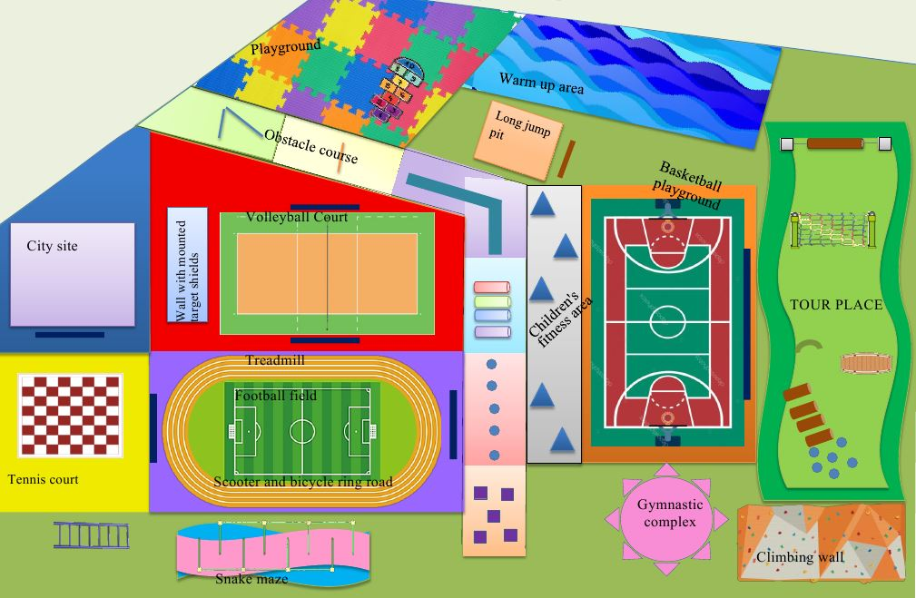

We look forward to collaborating!

